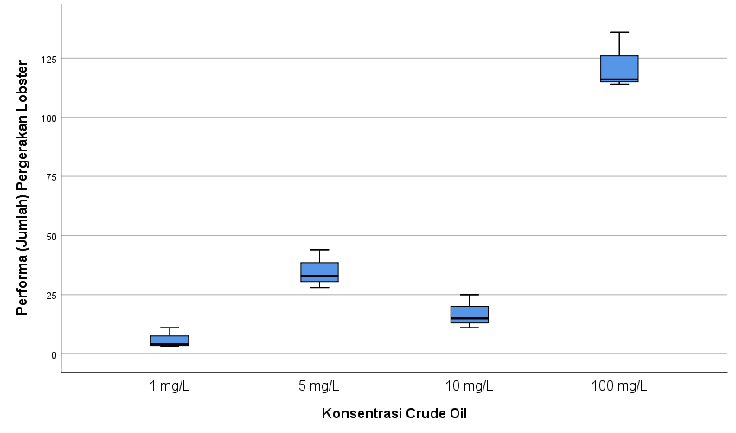
Gambar 5. Grafik Jumlah Pergerakan Lobster Pasir pada Perlakuan Konsentrasi Crude Oil

